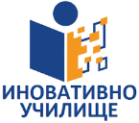
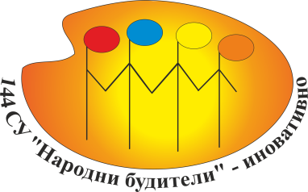
144 СУ „Народни будители“
иновативно училище
с изучаване на музика, изобразително изкуство и хореография
гр. София, р-н Младост, тел. 02/877 01 73; 02/877 40 52; 02/877 44 57,
Fax: 02/877 01 73, E-mail: 144sou.art@144sou.bg, www.144sou.bg

на вниманието на директори и учители
от гр. София

Уважаеми дами господа,
144 СУ. „Народни будители“ Ви кани на 30.03.2023 година от 13:00 ч. до 17:00 часа в Актовата зала на училище, за да сподели с Вас опита и добрите практики по проект „ПЛЕАДЕ“, програма Еразъм+
Участници в проекта са:
- Институт за иновации в образованието, Геноа, Италия – координатор
и партньори
- средно училище в Италия;
- средно частно училище в Атина, Гърция;
- начално училище от Кипър;
- Факултет по математика и информатика, СУ „Свети Климент Охридски“;
- 144. СУ „Народни будители“.

Тема: Дизайн на уроци по европейски стандарт, резултати и ресурси от проект „ПЛЕАДЕ“

ПРОГРАМА НА СЪБИТИЕТО:
- Представяне на проекта и етапите на реализацията му.
- Резултатите на Факултета по математика и информатика, СУ „Свети Климент Охридски“ в следните направления:
- Работа в платформа Мудъл и ефективност на комуникацията с нея
- Гугъл формуляри и включването им в проектните дейности
- Изготвяне и апробиране на критерии за оценка на урок
- Интерактивна игра за учители, изготвена от координаторите на проекта и адаптирана за училище
КАФЕ ПАУЗА
- Презентиране на дизайн на уроци по европейски стандарт, резултати и ресурси представят следните учители:
- Анита Маринова – начален учител и Мариета Ангелова – главен учител по истански език;
- Мариета Ангелова – главен учител по истански език и Гергана Тодорова – учител по английски език;
- Ивайло Величков - старши учител по философия в партньорство с италиански учител
- Павлина Джорова – начален учител в партньорство с учител от Кипър;
- Цветелина Георгиева – старши учител по английски език и Владислав Бояджиев – начален учител;
- Дискусия
- Попълване на анкета, раздаване на сертификати и закриване на събитието

Моля, да се регистрирате във формуляра, който сме подготвили за целта.
Регистрационен формуляр, линк:
https://forms.office.com/Pages/ResponsePage.aspx?id=q4QFQuxOx0G7Q3Nk0Kb9_etxGI6BMRdDhrAzUbgRh0hUMldWNlg5TDQ1NlNaQUE5NENUOFhLMkI3My4u

